ЗАКЛЮЧЕНИЕ
по результатам проведения антикоррупционной экспертизы проекта

постановления Кабинета Министров Чувашской Республики
«О внесении изменений в постановление Кабинета Министров Чувашской Республики от 27 ноября 2014 г. № 413»

В проекте постановления Кабинета Министров Чувашской Республики «О внесении изменений в постановление Кабинета Министров Чувашской Республики от 27 ноября 2014 г. № 413» не выявлены коррупциогенные факторы.
Проект постановления Кабинета Министров Чувашской Республики «О внесении изменений в постановление Кабинета Министров Чувашской Республики от 27 ноября 2014 г. № 413» размещен на сайте regulations.cap.ru в информационно-телекоммуникационной сети «Интернет» 14 января 2025 года.
Дата окончания приема заключений по результатам проведения независимой антикоррупционной экспертизы 18 января 2025 года.

Исполняющий обязанности министра строительства, архитектуры и жилищно-коммунального хозяйства Чувашской Республики | 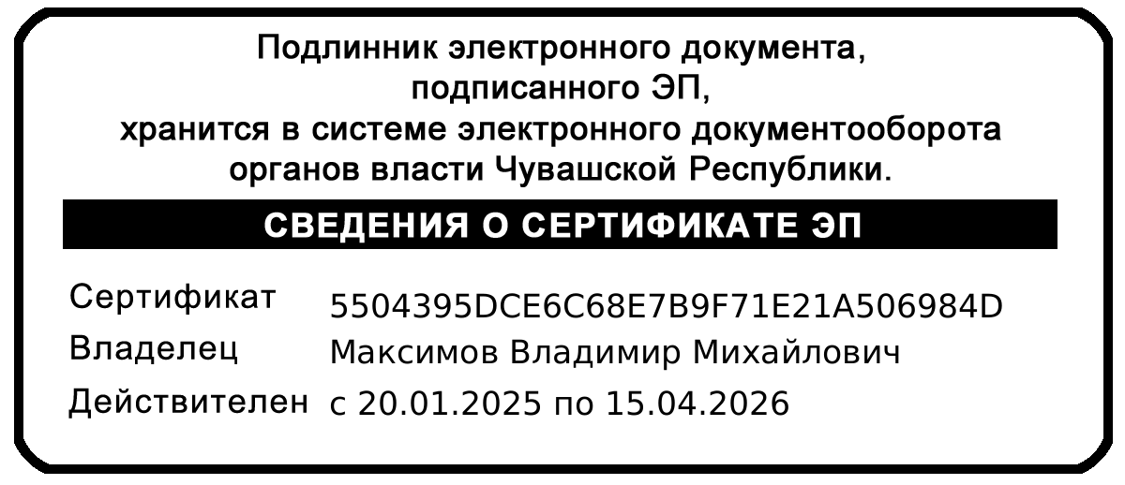В.М. Максимов

20 января 2025 г.

